保障人权还是血腥杀戮？ 这就是美式民主下“最美的风景线”……

原创 有里儿有面 [有理儿有面](javascript:void(0);)

**有理儿有面**

微信号 youli-youmian

功能介绍 你说是不是

2020-06-02[原文](https://mp.weixin.qq.com/s?__biz=Mzg3MjEyMTYyNg==&mid=2247500146&idx=1&sn=ac520614bbdee97c03381df782fbe691&chksm=cef69507f9811c1191950918ce8b45d2ee15a88c7785a9b847ff89c63b9affe633ef6052f746&scene=27#wechat_redirect&cpage=73) 发表于

收录于合集



5月25日，美国明尼苏达州明尼阿波利斯市白人警察暴力执法，将非裔男子乔治·弗洛伊德跪压致死。

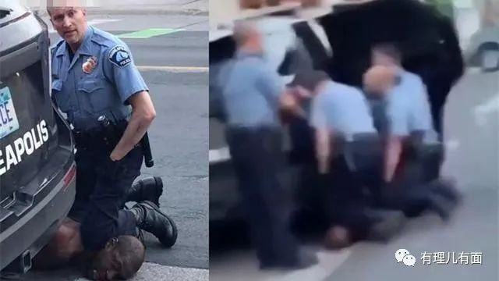

视频画面中，被警察压在地上的弗洛伊德神情痛苦、声音嘶哑，连连哀求“求求你、求求你，我透不上气……”、”我不能呼吸了”、“别杀了我”，但白人警察一副就是要你命的模样，对他的求救置若罔闻。连旁边围观者试图营救的努力，也遭到白人警察拔枪相向。最后，乔治·弗洛伊德被送医后身亡。这个光天化日之下名为执法、实为杀人的美国警察是谁？

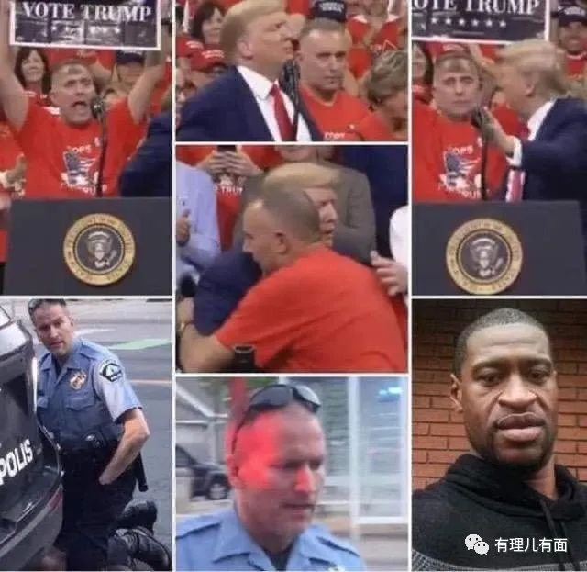

德里克·沙文！一名受到特朗普亲自接见的白人种族主义铁杆粉丝！

1

受特朗普的荫护及“白人优先”的思维左右，杀人黑警德里克·沙文仅以三级谋杀罪和过失杀人罪被起诉，其他3名同伙被轻飘飘给予了辞退处罚。

更为让人不平的是，明尼苏达州当地的官方尸检竟然“移花接木”，说黑人乔治·弗洛伊德的死因并非窒息，而是体内毒品加上原有的冠心病、高血压、心脏病等导致的心脏骤停！随后公布的独立尸检报告即刻揭穿了这一“死亡构陷”，证实乔治·弗洛伊德的死亡原因就是“由于颈部和背部压迫导致的窒息，这种窒息导致脑部血液不足”！总统特朗普假惺惺地与乔治·弗洛伊德家人以通话显示“重视”，但弗洛伊德的哥哥马上出来打了脸，称特朗普对其家人表示慰问的致电短的令自己都“没有机会说话”！

一连串迫害、谎言、掩饰，让饱受甩锅政府忽悠、种族歧视压迫、新冠疫情侵蚀三座大山压迫的美国黑人，再也无法忍受。开始走上街头进行抗争！

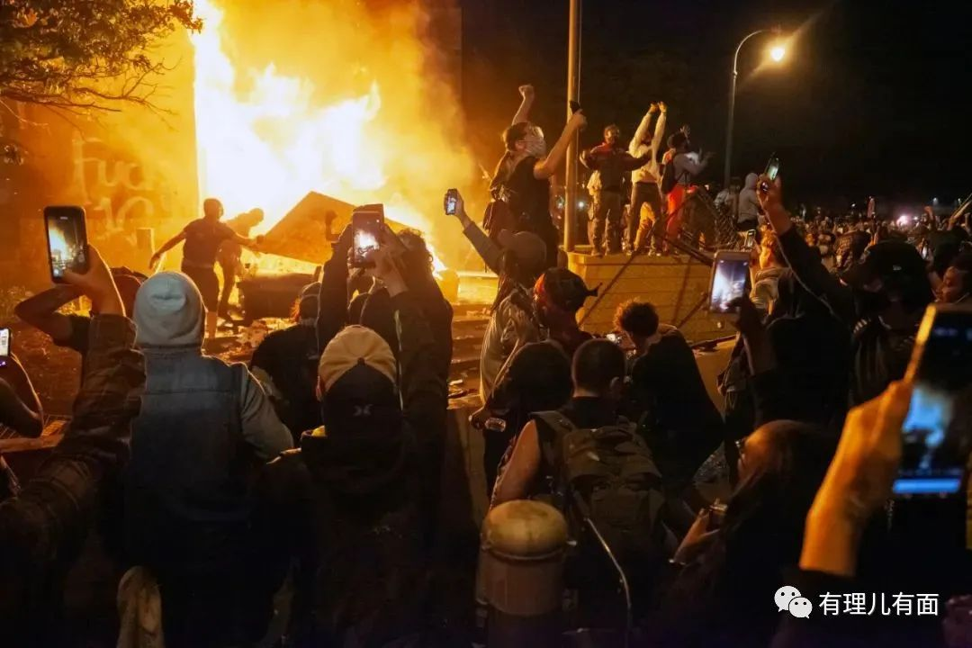

示威者复仇的烈焰，迅速让 “世界驰名双标”的美利坚成为“一道美丽的风景线”，并爆燃全球：“装修”超市，拿走心仪的物品以纾解贫困；焚烧国旗，向上帝展示与这个无情国度的“割席”与绝望；占领警局，享受让“黑警”坐直升机从楼顶仓皇而逃的快感；包围白宫，让美版“抗争”的汹涌浪潮疯狂打脸特不靠谱政府！

目前，美利坚多地街头的抗争者们，在荡涤美国种族主义污泥浊水的漫漫征程中仍继续捍卫着自己的尊严与权利......

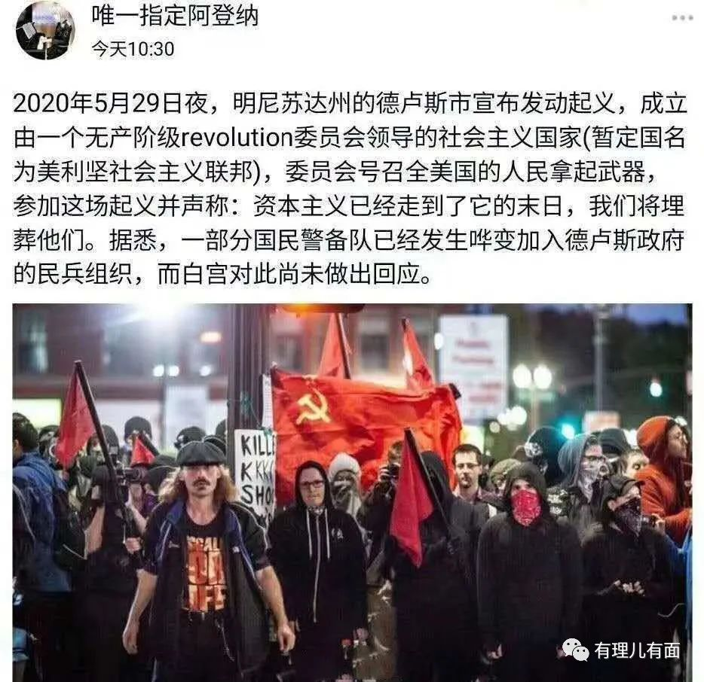

据美媒统计，截止6月1日，全美已有20多个州、超过140个城市，被大规模示威浪潮淹没。在美国加州等地，甚至部分警察都加入了抗议游行人群之中！

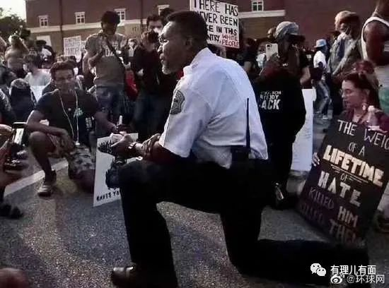

 2

面对穷人及黑人们的民主宣泄和正当“维权”，美国政客在虚构事实、尸检糊弄、总统出面都没有奏效的情况下，赤裸裸地撕下了民主、人权、自由、平等的假面具，露出了凶残、专制、嗜血成性的真面目。

截至当地时间6月1日，全美有超过40个城市实施宵禁，1.7万名国民警卫队员被紧急部署在26个州和华盛顿特区，另有2000名预备人员整装待发，首都华盛顿的国民警卫军已奉召保护白宫，凶残的军警已在全国拘捕了4400多人！

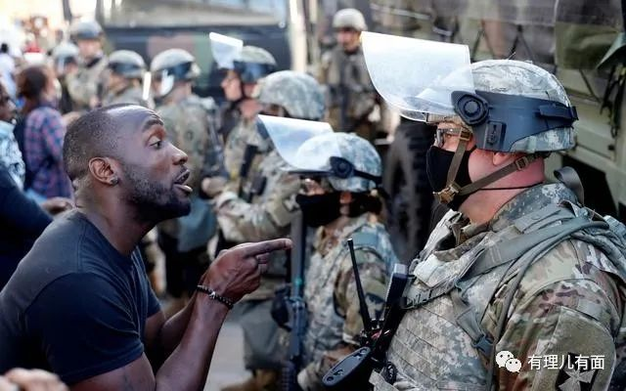

镇压示威者的军警，使用了催泪弹、闪光弹、爆震弹、胡椒喷剂、防暴盾牌、棍棒、水泡车等武器装备，并动用高头大马和凶猛的警犬、驾驶警车和装甲车、端着枪支上街“扫荡”。5月30日，得克萨斯州休斯顿抗议人群遭到骑警驱马踩踏，纽约警察用警车连续碾压示威者，美国现役作战部队在装甲车的掩护下，拿出战场屠戮平民的一贯“优良作风”和凶残气势，浩浩荡荡开进明尼阿波利斯市一处居民区，不分青红皂白开始朝拍摄他们的居民家中射击。

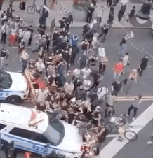

对于这些赤裸裸的镇压和滥用暴力，纽约市长白思豪表示，警车碾压示威者“令人难过”，但是他不会处罚警察，因为“错误在示威者们一方”。“鼓吹暴力”的特朗普先生说，“抢掠就开枪”。“他们（示威者）将遭遇我曾见过的最凶残的恶狗和最恶毒的武器……”，同时严厉批评武装镇压街头活动不力的州长。

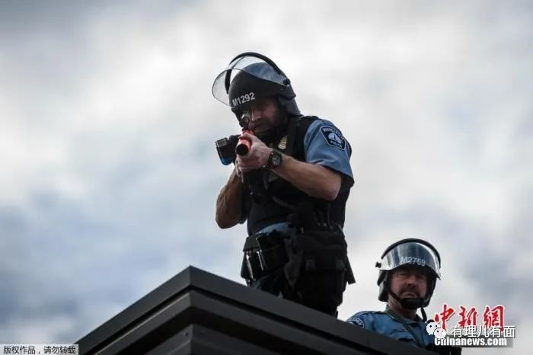

5月31日，特朗普连更推特强烈要求各州采取强硬措施，“快叫我们伟大的国民警卫队来，就像他们昨晚最后在明尼阿波利斯那样（控制局面）”“民主党市长们和州长们，强硬起来”！

6月1日，特朗普在白宫发表强硬讲话，要求市长和州长必须动用“压倒性的执法力量，直到暴力被平息为止”，并表示“我将部署美国军队，帮他们迅速解决问题。”

 3

在强力镇压的同时，美国政客没忘“甩锅”拿手戏。美国全国城市联盟首席执行官、前新奥尔良市长马克·莫里亚尔在CNN节目中，将国内游行示威浪潮甩锅给俄罗斯，称这场灾难是由俄罗斯特工和“白人至上主义者”挑起的。躲在白宫的特朗普则认为骚乱的幕后推手是“反法西斯组织和激进的左派”。同时责怪《纽约时报》、《华盛顿邮报》发布“虚假信息”，指责CNN为何不怪罪中国，“欲加之罪何患无辞”的丑陋面目昭然若揭！

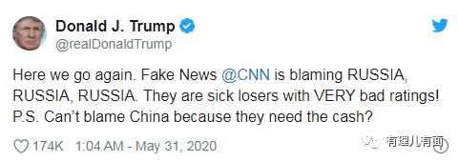

到底谁是屠杀黑人、招致大规模游行示威的幕后推手？就是美国政府自己！

皮尤研究中心发布的《2019年美国种族》报告称，约58%受访者认为“美国的种族关系十分糟糕”；超过半数非裔受访者认为“美国不可能实现种族平等”。《华盛顿邮报》也曾刊文评论，“以警方暴力执法、少数族裔受新冠病毒伤害更重等为代表的种族不平等现象，在美国比比皆是，且在历史传统、社会规范、社交媒体传播和政治投机主义盛行等多重因素作用下持续加深”。联合国种族主义研究专家指出：美国执法当局杀害和残暴虐待非洲裔的情况严重，且很少受追究。

眼看“同胞”受压迫欺凌的美国前任黑人总统奥巴马，忍不住站出来批评现任特朗普政府：“这样的事情发生在2020年的美国是不正常的。这不可能是正常的，如果我们希望自己的孩子在一个实现最高理想的国家长大，我们可以而且必须变得更好。”

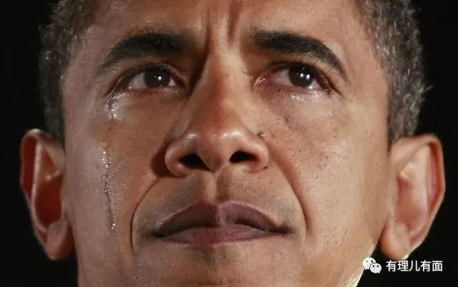

出于拉拢选票需要的民主党总统候选人乔·拜登，本着拉选票爬阁子的目的，也批评特朗普政府的“种族歧视”政策。5月31日，他在前往北卡罗来纳州威尔明顿市慰问支持该市抗议者时“义愤填膺”地表示，“弗洛伊德之死不是偶发事件”，说明美国社会存在“系统性非正义”。

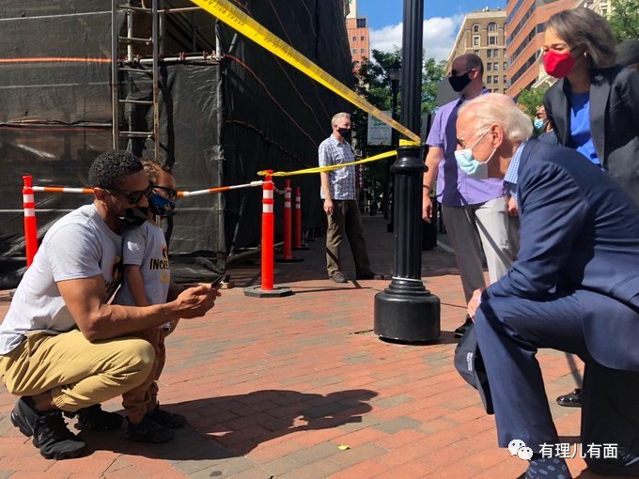

政客就是政客，街头的烈焰也难以掩饰拜登眼中火中取栗的政治贪婪。他在ins上就这样直白地写道：“我们的国家正在苦痛之中，但不能让这种苦痛摧毁我们。我们是被激怒的国民，但不能让怒火吞噬我们。我们也是一个疲惫的国家，但不会让疲惫打败我们，承受这种痛苦的唯一方法就是将所有的痛苦转化为目标，如果我当选总统，我将帮助领导对话——更重要的是，我会倾听，就像我今天访问威尔明顿的抗议现场一样。”

6月1日，席卷美国的街头抗议和“人民革命”运动还在蔓延，游行示威者再次包围了白宫。与此同时，美国“街头革命”的影响也蔓延到了世界各地。

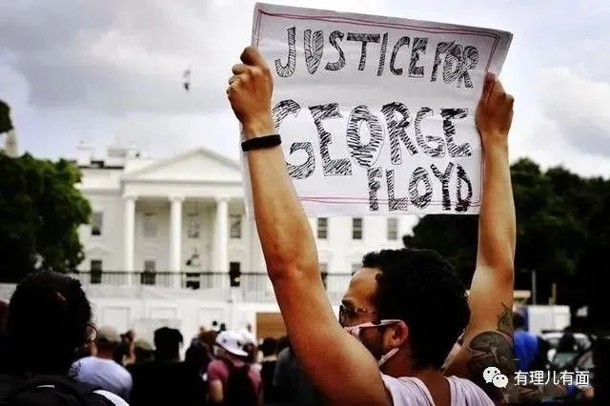

加拿大、英国的正义人士走上街头，声援美国民众反对种族歧视的伟大斗争。“黑人的命也是命”等标语和口号，成为大家共同心声和斗争旗帜。在加拿大，上千游行者聚焦在多伦多警局总部，为涉嫌遭到警察谋杀的29岁的黑人妇女蕾吉斯呼唤正义，同时表达对加拿大警察滥用武力造成黑人和原住民死亡的不满，强烈声讨“白人至上主义”。

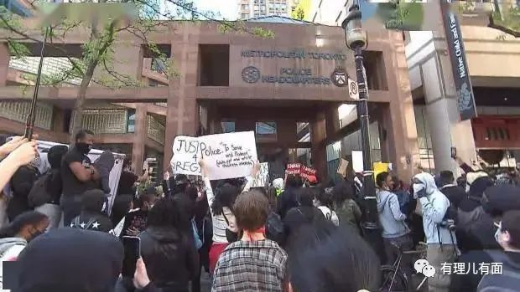

英国示威者打出了“团结”和“黑人的命也是命”等标语，表示：“英国也不是清白的”。游行的人们堵塞了交通，让行驶的汽车也进入了缓慢的哀思，同时拿出“宜将剩勇追穷寇”的气概，表示将在英国特拉法尔加广场举行“为乔治”下跪示威活动，另一群抗议者则表示将在美国大使馆前举行抗议活动：“为被警察杀害和伤害的多名黑人伸张正义。”

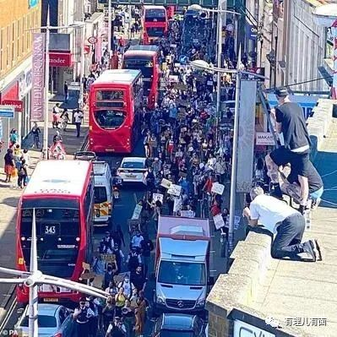

国际社会也高度关注美英加等国爆发的人权正义斗争，并给予了及时的声援。

5月29日，俄罗斯外交部发表声明，指出美国人权系统性问题积累已久，敦促美国履行其国际社会职责，妥善处理警察暴力执法致黑人死亡事件。

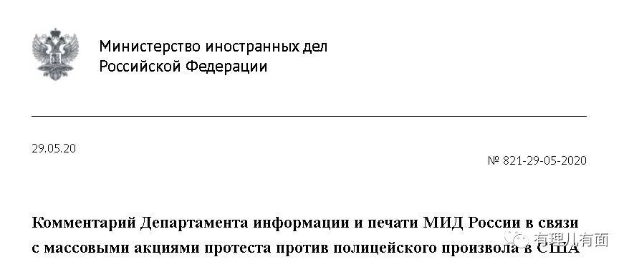

5月30日，伊朗外长扎里夫发文称，“有些人不把非洲裔的命当命”，“现在是时候在全球发起反种族歧视的战争了”。并敦促美国“立即停止对深受苦难的美国民众的镇压”。

6月1日，我国外交部发言人赵立坚在外交部例行记者会上回应外媒提问时表示，“黑人的命也是命”，“希望美国政府采取切实措施，履行其应承担的义务，维护和保障少数族裔的合法权利”。

与此同时，另一则惊天消息已炸爆网络：在这个刚刚过去的2020年“国际儿童节”，网络黑客组织“匿名者（Anonymous）”爆料，特朗普当年曾经以令人发指的手段强奸了一名13岁少女，网络上同时还流传着一份被特朗普强奸的10-13岁未成年少女的名单！

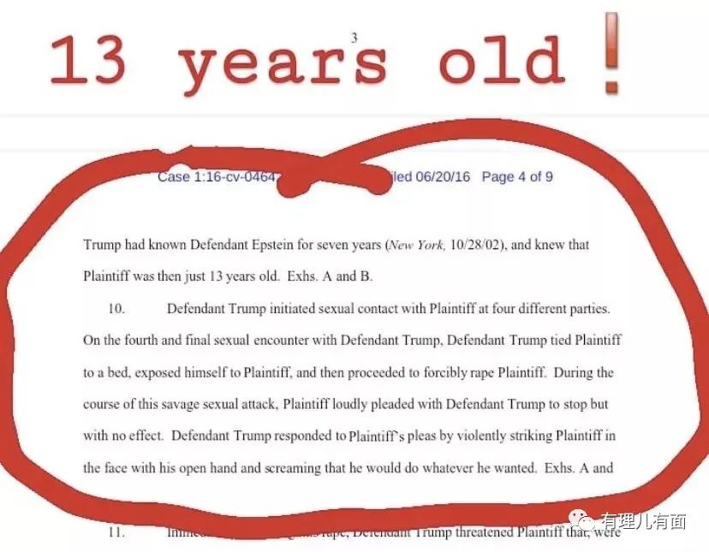

“强奸女童嫌疑犯”特朗普政治生命是否会走向终结，其管制下的美国“街头革命”将如何发展，我们拭目以待。但有一点是可以肯定的，这些老牌殖民主义者，必将为自己长期以来的无耻双标所反噬！相信，“最美风景线”将在他们的国土上此起彼伏！

**图片均来自网络**





**关注公众号：**

**有理儿有面**

**理   性｜   揭   秘｜   探   讨**







有里儿有面

**微信扫一扫赞赏作者** **赞赏**

已喜欢，对作者说句悄悄话

取消

**发送给作者**

**发送**

最多40字，当前共字

 人赞赏

上一页 1/3 下一页

长按二维码向我转账

受苹果公司新规定影响，微信 iOS 版的赞赏功能被关闭，可通过二维码转账支持公众号。

### 精选留言

用户设置不下载评论